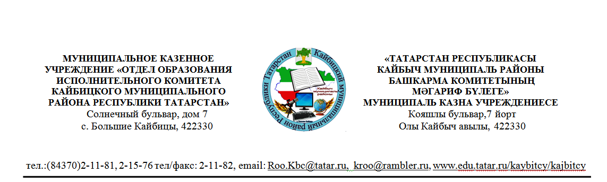
14 декабря 2021 года № 110/1

П Р И К А З

Директорам школ
Кайбицкого муниципального района РТ

В соответствии с письмом МО и Н РТ №14935/21 от 13.11.2021г. и ООО «Национальная родительская ассоциация социальной поддержки семьи и защиты семейных ценностей» от 10.11.2021 № 343/21 Министерство образования и науки Республики Татарстан информирует вас о проведении 25-26 ноября 2021 года VI Всероссийской конференции по вопросам семейного воспитания и родительского просвещения «Школа одаренных родителей».
Ссылка для регистрации и получения доступа для онлайн-участия https://forms.gle/3PMR4HmNKU7uXVp9A.
Прошу довести информацию до родителей обучающихся.

Приложение: на 3 л. в 1 экз.



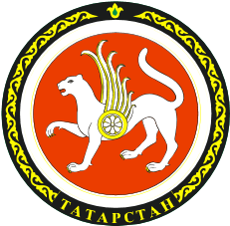
МИНИСТЕРСТВО ТАТАРСТАН РЕСПУБЛИКАСЫ
ОБРАЗОВАНИЯ И НАУКИ МӘГАРИФ ҺӘМ ФӘН
РЕСПУБЛИКИ ТАТАРСТАН МИНИСТРЛЫГЫ

ул.Кремлевская, д.9, г.Казань, 420111 Кремль ур., 9 нчы йорт, Казан шәһәре, 420111

Тел.: (843) 294-95-90, факс: (843) 292-93-51, e-mail: Minobr.Priemnaya@tatar.ru, сайт: mon.tatarstan.ru

______________________№_________________

На №_________________от_________________
Начальникам отделов (управлений) образования исполнительных комитетов муниципальных образований Республики Татарстан

О проведении 25-26 ноября 2021 года VI Всероссийской конференции по вопросам семейного воспитания и родительского просвещения «Школа одаренных родителей»

Уважаемые коллеги!

В соответствии с письмом ООО «Национальная родительская ассоциация социальной поддержки семьи и защиты семейных ценностей» от 10.11.2021 № 343/21 Министерство образования и науки Республики Татарстан информирует вас о проведении 25-26 ноября 2021 года VI Всероссийской конференции по вопросам семейного воспитания и родительского просвещения «Школа одаренных родителей».
Ссылка для регистрации и получения доступа для онлайн-участия https://forms.gle/3PMR4HmNKU7uXVp9A.
Приложение: на 2 л. в 1 экз.

Заместитель министра А.М.Асадуллина

А.К.Курманова
8 (843) 2949570
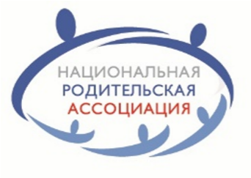
Общероссийская общественная организация
«Национальная родительская ассоциация социальной поддержки семьи и защиты семейных ценностей»

119048, г. Москва, ул.Усачёва дом 64
ОГРН 1137799017135, ИНН 7701169738, КПП 770101001 Телефон: 8 (495) 380-30-67, E-mail: pr.nra@yandex.ru

№ 343/21 от 10.11.2021 г. Руководителям органов исполнительной
власти субъектов Российской Федерации, осуществляющих управление в сфере образования
Уважаемые коллеги!
Национальная родительская ассоциация при поддержке Минпросвещения России проводит 25-26 ноября 2021 года VI Всероссийскую конференцию по вопросам семейного воспитания и родительского просвещения «Школа одарённых родителей». дресу: г. Москва, Измайловское ш., д. 71, корп.2Б (гостиница «Измайлово» Корпус «Бета», Зал
«Сочи»). Конференция является важнейшим ежегодным событием по работе с родителями (законными представителями) обучающихся.
Приглашаю представителей Вашего региона принять участие в Конференции. Конференция пройдёт в смешанном онлайн-офлайн формате (регламент Конференции прилагается). Ссылка для регистрации https://forms.gle/3PMR4HmNKU7uXVp9A Регистрация открыта до 23 ноября 2021 года.
Также сообщаю о продлении сроков подачи заявок для участия во Всероссийских конкурсах до 00.00 ч. 19 ноября 2021 г. Положения о конкурсах прежние, с указанием порядка подачи заявок, размещены по ссылкам: - V Всероссийского конкурса Центров и программ родительского просвещения https://disk.yandex.ru/i/tOQwm2IGDwID4g
- V Всероссийского конкурса образовательных организаций на лучшую организацию работы с родителями https://disk.yandex.ru/i/En-Om0wYUM0VoQ
- VI Всероссийского конкурса методических разработок уроков, посвященных семье и традиционным семейным ценностям https://disk.yandex.ru/i/elrjV7K1pSJHyA
Куратор проведения Конференции и конкурсов в 2021 году – Епов Дмитрий Владимирович epovdv@gmail.com .

Ответственный секретарь
Координационного совета НРА 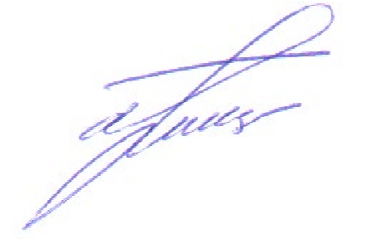 А. В. Гусев Регламент
Всероссийской конференции по вопросам семейного воспитания и родительского просвещения «Школа одарённых родителей» 25-26 ноября 2021 года

Адрес: г. Москва, Измайловское ш., д. 71, корп.2Б (Гостиница «Измайлово» Корпус

«Бета», Зал «Сочи»)

ноября 2021 года
- 10.00-11.30 - Пленарное заседание (часть 1. Открытие).
- 11.30 – кофе-брейк
- 12.00-15.00 - Тематическая секция «Родители и цифровизация образования. На пути к оптимальным формам работы».
- 15.30-18.30 - Тематическая секция «Формирование культуры родительского консультирования. Из опыта работы в рамках федерального проекта «Современная школа».
- 18.30 – кофе-брейк

ноября 2021 года
- 10.00-13.00 - Тематическая секция «На защите детства: здоровьесбережение, безопасность и качество жизни семей с детьми».
- 13.00 – кофе-брейк
- 14.00 -17.00 - Тематическая секция «Вместе ради семьи: лучшие практики участников реализации «Десятилетия детства».
- 17.00 – кофе-брейк
- 17.00–18.30 - Пленарное заседание (часть 2. Подведение итогов).
- 18.30-20.30 - Церемония награждения победителей Всероссийских конкурсов.
Ссылка для регистрации, в т.ч. получения доступа для онлайн-участия https://forms.gle/3PMR4HmNKU7uXVp9A

